**铁一高二生物必修一学考模拟卷3**

出题：杨芳 审题：高二生物备课组

**本试题卷包括第Ⅰ卷和第Ⅱ卷。时量60分钟，满分100分。**

第Ⅰ卷

本卷共30小题，每小题2分，共60分。在每小题给出的四个选项中，只有一项是符合题目要求的。

1．某水域生态系统中，一只龟属于生命系统的哪个结构层次

A．细胞 B．个体 C．种群 D．群落

2．水稻叶肉细胞与大肠杆菌细胞最明显的区别是有无

A．细胞膜 B．细胞壁 C．细胞质 D．核膜

3．细胞中常见的化学元素有20多种，其中最基本的元素是

A.0 B.N C．H D.C

4. 在生物体的活细胞中，含量最多的化合物是

A．无机盐 B．水 C．磷脂 D．糖类

5. 两个氨基酸分子脱水缩合形成二肽化合物的过程中，脱去的水分子数为

A. 1个 B. 2个 C．3个 D．0个

6．由51个氨基酸脱水缩合形成的—条肽链中含有的肽键数目是

A．48个 B.49个 C.50个 D.51个

7．稻谷中含量丰富的多糖是

A．葡萄糖和麦芽糖 B.淀粉和纤维素

C.乳糖和麦芽糖 D.蔗糖和麦芽糖

8. 生物体进行生命活动的主要能源物质是

A．水 B．蛋白质 C．核酸 D．糖类

9．DNA的基本组成单位是

A.脱氧核苷酸 B.核糖核苷酸 C.脱氧核糖 D.核糖

10. 豌豆叶肉细胞的DNA分子中，含有的碱基种类是

A. 1种 B. 4种 C．5种 D．8种

11. 夏季酷暑时分，在室外作业的人们应多饮用

A．果汁 B．牛奶 C．淡盐水 D．纯净水

12．下列关于无机盐的说法，正确的是

A.细胞中大多数无机盐以化合物的形式存在

B.细胞中大多数无机盐以离子的形式存在

C.无机盐在细胞中含量很高，但作用不大

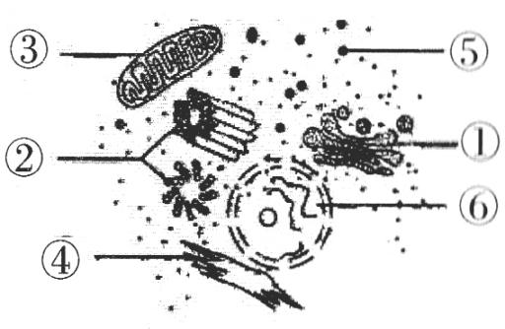D.无机盐是细胞中的主要能源物质

13．下图是高等动物细胞的部分结构示意图，

细胞有氧呼吸的主要场所是

A.①

B.②

C.③

D.④

14．下列哪项是细胞核的功能

A.是细胞代谢和遗传的控制中心 B.将细胞与外界环境分隔开

C.控制物质进出细胞 D.进行细胞间的信息交流

15．细胞膜的主要成分是

A.脂质 B.蛋白质 C.多糖 D.脂质和蛋白质

16．高等植物细胞发生的质壁分离是指

A．原生质层与细胞壁的分离 B．原生质层与细胞核的分离

C．原生质层与细胞膜的分离 D．原生质层与液泡膜的分离

17．构成细胞生物膜的基本骨架是

A．蛋白质分子 B．多糖 　 C．磷脂双分子层　 D．胆固醇

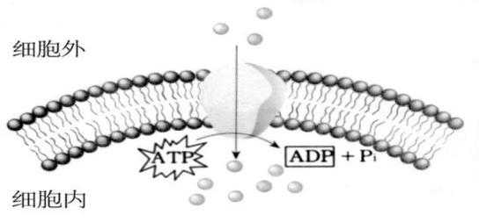18．右图所示物质跨膜运输的方式是

A．自由扩散

B．协助扩散

C．被动运输

D．主动运输

19．ATP的结构式可以简写成

A．A—P～P—P B. A—P～P—P

C. A～P～P～P D. A—P～P～P

20．在个体发育中，由一个或一种细胞增殖产生的后代，在形态、结构和生理功能上发生稳定性差异的过程称之为

A.细胞分裂 B.细胞全能性 C.细胞分化 D.细胞代谢

21．细胞的全能性是指

A．细胞具有分裂的能力

B．已经分化的细胞，仍然具有发育成完整个体的潜能

C．细胞具有分化的能力 D．细胞具有生长的能力

22. 下列哪项不是细胞衰老的特征

A．细胞内的水分减少 B．细胞内的呼吸速率减慢

C．细胞能无限增殖 D．细胞内的色素积累较多

23．下列各项中属于化学致癌因子的是

A．X射线 B．紫外线C．亚硝胺 D．电离辐射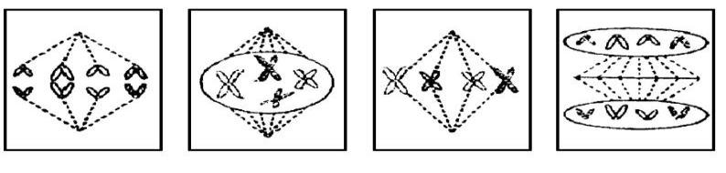

24．右图表示植物细胞有丝分裂某时期，该时期是

A．前期 B．中期

C．后期 D．末期

25．染色体的复制发生在细胞有丝分裂过程中的

A.间期 B.前期　　　　C.后期 D.末期

26.下图是某生物体细胞有丝分裂模式图，相关说法错误的是

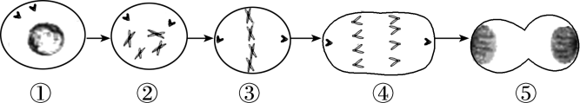

A.该图表示植物细胞的有丝分裂过程

B.DNA复制发生在图中①时期

C.图中③表示有丝分裂中期

D.染色体加倍发生在图中④时期

27．连续分裂的细胞从一次分裂完成时开始到下一次分裂完成时为止，称为

A．分裂间期 B．分裂前期 C．分裂末期 D．一个细胞周期

28．下列哪项不是衰老细胞的主要特征

A．含水量增加 B．多种酶的活性降低

C．色素逐渐积累 D．物质运输功能降低

29．下列关于癌细胞特征的叙述，错误的是

A. 癌细胞能够无限增殖 B.癌细胞的新陈代谢减慢

C.癌细胞的形态结构发生了显著变化 D.癌细胞细胞膜上的糖蛋白等物质减少

30.癌症是威胁人类健康的最严重的疾病之一。下列各项中可能增加患癌风险的是

A.长期吸烟 B.按时作息 C.适度锻炼 D.保持乐观心态

**第Ⅱ卷**

**本卷共4题，每题10分，共40分。**

31.（10分）请回答下列有关实验的问题：

（1）在“检测生物组织中的糖类、脂肪和蛋白质”实验中，糖类中的还原糖（如葡萄糖）与斐林试剂发生作用生成 （砖红色、蓝色）沉淀。 可以被苏丹Ⅲ染成橘黄色。蛋白质与 （酒精、双缩脲试剂）发生作用，产生紫色反应。

（2）将紫色洋葱鳞片叶表皮浸润在一定浓度的蔗糖溶液中，显微镜下观察到细胞发生了质壁分离现象。质壁分离是指原生质层与 分离。在细胞发生质壁分离的过程中，可以判断出蔗糖溶液浓度 （大于、小于）细胞液浓度，可以观察到液泡会因细胞失水变 （大、小）。

32．（10分）请分析下列有关酶的实验，并回答问题：

|  |  |  |  |
| --- | --- | --- | --- |
| 试管号 | 试管中的物质 | 条件 | 加碘液以后颜色变化 |
| 1 | 2ml淀粉溶液＋2ml清水 | 37℃,5min | 变蓝 |
| 2 | 2ml淀粉溶液＋2ml唾液 | 37℃,5min | 不变蓝 |
| 3 | 2ml淀粉溶液＋2ml唾液 | 95℃,5min | 变蓝 |
| 4 | 2ml淀粉溶液＋2ml唾液 | 0℃,5min | ？ |

（1）完善上述表格中“ ？ ”的内容。

（2）比较1和2号试管中溶液颜色变化，说明唾液淀粉酶具有 作用。

（3）比较2、3、4号三支试管中溶液颜色变化，说明 影响酶的活性。

（4）通过其它实验证明，唾液淀粉酶只能使淀粉水解，而不能使其他物质水解，说明酶的作用具有 性。

（5）若要探究pH对唾液淀粉酶活性的影响，需要改变的自变量是 。

（6）在下面的坐标中画出淀粉酶活性与温度的关系曲线（画出大致趋势即可）。

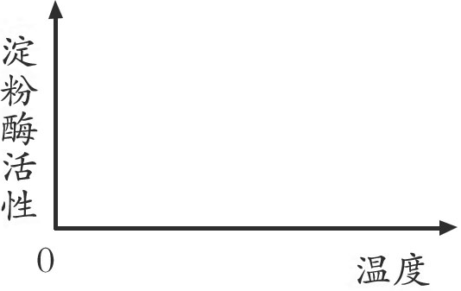

33.(10分)请根据所学知识回答下列有关实验的问题：

(1)在“用高倍显微镜观察叶绿体和线粒体”的实验中，健那绿染液是使活细胞中的线粒体呈现______色的专一性染料。若在低倍镜下观察到某个线粒体位于视野的右下方，用高倍镜进一步观察前，应将装片向______方移动。

(2)制备细胞膜常用的实验材料是人或其他哺乳动物成熟的红细胞，原因是红细胞没有______和众多的细胞器。

常用方法是将材料放入______中，让细胞吸水涨破，使细胞内容物流出。

(3)图7是用紫色洋葱表皮细胞作实验材料，探究植物细胞吸水和失水的实验操作流程图：

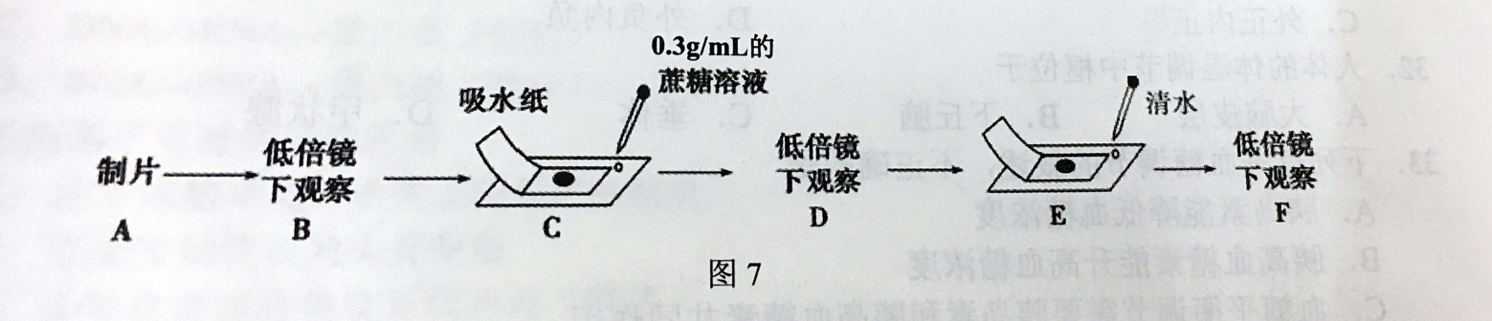

其中步骤D可观察到液泡颜色变________（填“深”或“浅”）。步骤F可观察到液泡体积变________（填“大”或“小”）。

34．（10分）绿色植物的光合作用和细胞呼吸过程之间有着密切的联系，图8表示两者之间的部分关系，其中。运用所学知识和技能，完成 ①、②、 ③ 、④、⑤表示生理过程，A、B表示物质。请据图分析回答：

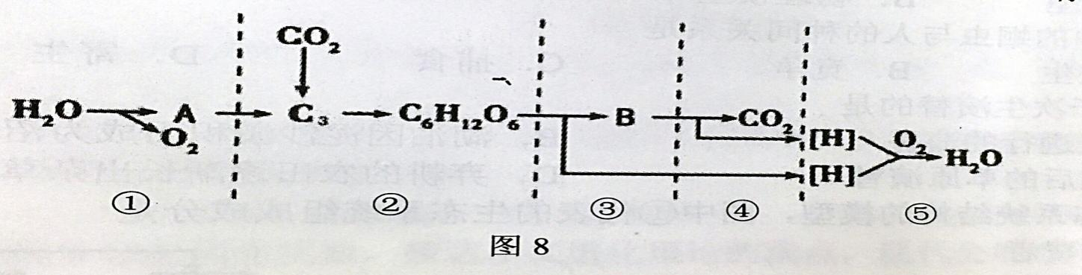

(l) ①表示的生理过程属于___________（填“光反应”或“暗反应”），所需要的外界条件是温度、水和________等。

(2) ③④⑤表示的生理过程属于___________（填“有氧呼吸”或“无氧呼吸”）条件下都能生活。⑤过程的场所是__________；

(3)图中A代表的物质是___________，B代表的物质是___________。

(4)科学家用含14C的二氧化碳追踪光合作用中碳原子的转移途径是：二氧化碳→___________→葡萄糖。

(5)光合作用和细胞呼吸过程中，物质变化的同时伴随能量的变化，所需能量最终来源于___________。